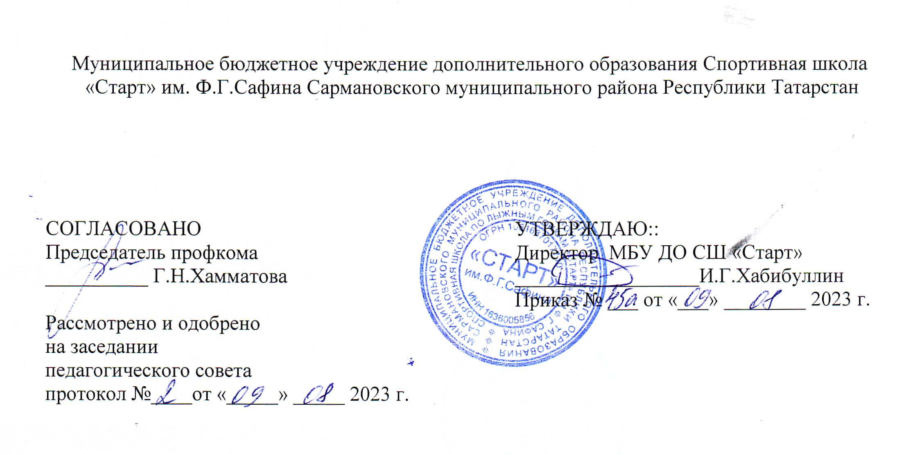

Положение
об автоматизированной информационной системе
«Мой спорт»
в муниципальном бюджетном учреждение дополнительного образования Спортивная школа по лыжным гонкам «Старт» им. Ф.Г. Сафина

1. Общие положения
1.1. Настоящее Положение об автоматизированной информационной системе «Мой спорт» в Муниципальном бюджетном учреждении дополнительного образования СШ по лыжным гонкам «Старт» (далее - Положение) определяет задачи и функции автоматизированной информационной
системы «Мой спорт» (далее - АИС «Мой спорт»), правила использования информации в АИС «Мой спорт», состав участников информационного взаимодействия с использованием АИС «Мой спорт» (далее - участники информационного взаимодействия) и их полномочия.
1.2. Настоящее Положение разработано в соответствии с действующим законодательством Российской Федерации в целях реализации Стратегии в области цифровой трансформации отраслей экономики, социальной сферы и государственного управления Республики Татарстан, утвержденной постановлением Кабинета Министров Республики Татарстан от 18.08.2021 № 748, а также в дополнение к письмам от 15.09.2021 № 2080-ИС и от 17.09.2021 № 2098-ИС, приказа Министерства спорта Республики Татарстан от 20.09.2021 № 330 «О внедрении АИС «Мой спорт» на территории Республики Татарстан» и уставам МБУДО СШ «Старт» (далее Учреждение).
1.3. АИС «Мой спорт», представляет собой комплекс аппаратно-программных средств с использованием информационного продукта, а также объем взаимосвязанных функций АИС «Мой спорт», предоставляющих электронные средства поддержки и сопровождения учебно - тренировочных занятий, учебно - тренировочных и спортивных мероприятий.
1.4. Основными задачами АИС «Мой спорт» являются:
1.4.1. Совершенствование системы управления в области физической культуры и спорта.
1.4.2. Повышение доступности информации в области физической культуры и спорта.
1.4.3. Обеспечение своевременного и оперативного размещения информации.
1.5. Основными функциями АИС «Мой спорт» являются:
1.5.1. Сбор, обработка, хранение и поддержание в актуальном состоянии информации о учебно - тренировочных занятий, учебно - тренировочных и спортивных мероприятиях.
1.5.2. Автоматизированное информационное взаимодействие между Учреждением, его сотрудниками, занимающимися (спортсменами) и их родителями (законными представителями).
2. Права и обязанности участников информационного взаимодействия
2.1. Участниками информационного взаимодействия в Учреждении являются:
- администраторы АИС «Мой спорт» Учреждения;
- тренеры - преподаватели Учреждения;
- занимающиеся (спортсмены);
- родители (законные представители) занимающихся спортсменов.
2.2. Администратором АИС «Мой спорт» назначается работник Учреждения приказом утвержденным подписью директора.
2.2.1. Администратор АИС «Мой спорт» Учреждения обязан:
2.2.2. Обеспечивать функционирование АИС «Мой спорт» в Учреждении.
2.2.3. Обеспечить доступ участников информационного взаимодействия в АИС «Мой спорт» посредством выдачи и активации индивидуальных данных для входа в информационный продукт.
2.2.4. Обеспечивать целостность информации, содержащейся в АИС «Мой спорт», и ее доступность для участников информационного взаимодействия.
2.2.5. Обеспечивать достоверность и полноту размещаемой в АИС «Мой спорт» информации.
2.2.6. Соблюдать требования размещения информации согласно Приложению № 1 настоящего Положения.
2.2.7. Размещать следующую информацию:
- об Учреждении;
- о персонах: сотрудники, спортсмены, родители;
- о расписании;
- о присвоении спортивных разрядов и званий;
- о спортивном сезоне;
- о движении контингента занимающихся (спортсменов);
- о годовом плане-графике;
- о группах
- другое, по мере обновления функциональных возможностей АИС «Мой спорт».
2.2.8. Своевременно формировать отчетность Учреждения в АИС «Мой спорт».
2.3. Тренер - преподаватель Учреждения обязан:
2.3.1. Получить у администратора АИС «Мой спорт» Учреждения логин и пароль для входа в программное обеспечение АИС «Мой спорт».
2.3.2. Скачать программное обеспечение, предназначенное для работы на смартфонах (мобильных телефонах), планшетах АИС «Мой спорт» на своё мобильное устройство и активировать личный кабинет.
2.3.3. Обеспечивать целостность информации, содержащейся в АИС «Мой спорт», и ее доступность для участников информационного взаимодействия.
2.3.4. Обеспечивать достоверность и полноту размещаемой в АИС «Мой спорт» информации.
2.3.5. Соблюдать требования размещения информации согласно Приложению № 2 настоящего Положения.
2.3.6. Размещать следующую информацию:
- расписание;
- планы тренировок;
- учет посещений занимающихся (спортсменов);
- выгрузка отчетности (журнал тренера-преподавателя);
- заполнение журнала тренера - преподавателя;
- добавление новостей и обратной связи в текстовом, фото и видео форматах;
- проведение соревнований;
- учет результатов соревнований;
- пополнение общей базы упражнений.
- другое, по мере обновления функциональных возможностей АИС «Мой спорт».
2.3.7. Отслеживать состояние занимающихся спортсменов вне тренировок.
2.3.8. Вносить информацию по учету посещения занимающихся, заполнению журнала тренера - преподавателя, учебно - тренировочных планах, добавлению новостей и обратной связи в текстовом, фото и видео форматах согласно утвержденному графику работы тренера -преподавателя.

3. Цифровая платформа для спортсменов и их родителей.
3.1.Цифровая платформа Мой спорт — онлайн-платформа и приложение для формирования цифрового профиля спортсмена. Удобная цифровая платформа для спортсменов и их родителей.
3.2.Зачем родителям МОЙ СПОРТ.
• Получение своевременной информации о расписании, посещаемости, достижениях и пр.
• Наглядный и оперативный мониторинг за ходом спортивной подготовки.
• Доступ к данным постоянно через мобильное приложение.
Приложение МОЙ СПОРТ. СПОРТСМЕН — простой и удобный способ контроля и участия в учебно-тренировочном процессе спортсмена.
В приложении можно: смотреть расписание занятий, результаты тренировок и соревнований, комментарии от тренера, фото и видео с тренировок.
МОЙ СПОРТ помогает постоянно держать руку на пульсе: отслеживать прогресс и достижения спортсмена, вовремя получать обратную связь от тренера, получать пуш-уведомления с важными новостями, например, оперативно узнавать об изменениях в
расписании. Все необходимая информация по тренировочному процессу спортсмена – в одном приложении.
3.3.Зачем спортсменам МОЙ СПОРТ.
Приложение МОЙ СПОРТ. СПОРТСМЕН — незаменимый помощник спортсмена!
МОЙ СПОРТ помогает освободить мысли для побед, ведь нужная информация всегда под
рукой: актуальное расписание, календарь соревнований, удобные оповещения о новостях.
С помощью приложения спортсмен может заниматься, как профессионал: вести дневник
самоконтроля, отслеживать свои результаты и прогресс и всегда быть на связи с
тренером-преподавателем.
3.4.Платформа «Мой спорт» способствует повышению индекса цифровой трансформации:
«Мой спорт» агрегирует данные всех школ региона в одном месте и позволяет создать единый реестр всех видов спорта в регионе. При внедрении платформы «Мой спорт» проводится обязательное обучение сотрудников и тренеров спортивной организации. Одна из главных задач «Мой спорт» – сокращение временных издержек сотрудников за счет автоматизации планирования и проведения тренировочного процесса и формирования обязательной отчетности. Огромный массив собираемых данных позволяет отслеживать динамику изменения уровня подготовки спортсменов, команд, тренеров, спортивных организаций в целом. Основные пользователи «Мой спорт»: спортсмены, родители, тренеры Решает ключевые задачи СШ:
КОНТРОЛЬ КАЧЕСТВА ПОДГОТОВКИ СПОРТСМЕНОВ И ЭФФЕКТИВНОСТИ РАБОТЫ ТРЕНЕРА-ПРЕПОДАВАТЕЛЯ
• Система регулярной комплексной оценки подготовки спортсменов.
• Планирование и оперативное управление спортивно-образовательным процессом на основе актуальной и объективной информации о текущем уровне подготовки спортсменов.
• Оперативная передача запрашиваемой информации в вышестоящие ведомства,
автоматизация данного процесса.
3.5.ИНСТРУМЕНТ ДЛЯ ПОСТРОЕНИЯ, АНАЛИЗА И ПОСЛЕДУЮЩЕЙ
КОРРЕКТИРОВКИ ТРЕНИРОВОЧНОГО ПРОЦЕССА
Для тренера-преподавателя:
• Сокращение временных издержек на работу с бумажными формами учета за счет их
перевода в электронный вид.
• Непрерывное управление тренировочным процессом в электронном виде.
• Осуществление прямой оперативной коммуникации с родителями и спортсменами.
3.6. Система комплексного мониторинга
Система комплексного мониторинга (СКМ) – функциональность системы, предназначенная для учета данных о достижениях спортсменов. Например, о результатах проведения контрольно-переводных нормативов, контрольных тренировок
и т.п.
Ключевые преимущества СКМ:
• Поиск эффективных и результативных методик подготовки спортсменов
• Выявление наиболее перспективных и талантливых спортсменов
• Унификация требований к модельной характеристики спортсмена
• Регулярный мониторинг достижений спортсменов и индивидуальная траектория
4. Заключительные положения
4.1.Все изменения и дополнения к настоящему положению утверждаются директором
Учреждения.
4.2.Если в результате изменения действующего законодательства Российской Федерации
отдельные статьи настоящего положения вступят с ним в противоречие, они утрачивают силу.
4.3.В случае смены администратора или тренера - преподавателя, закрепленного за занимающимся (спортсменом) или группой занимающихся (спортсменов), заместитель директора готовит служебную записку о смене ответственных лиц.

